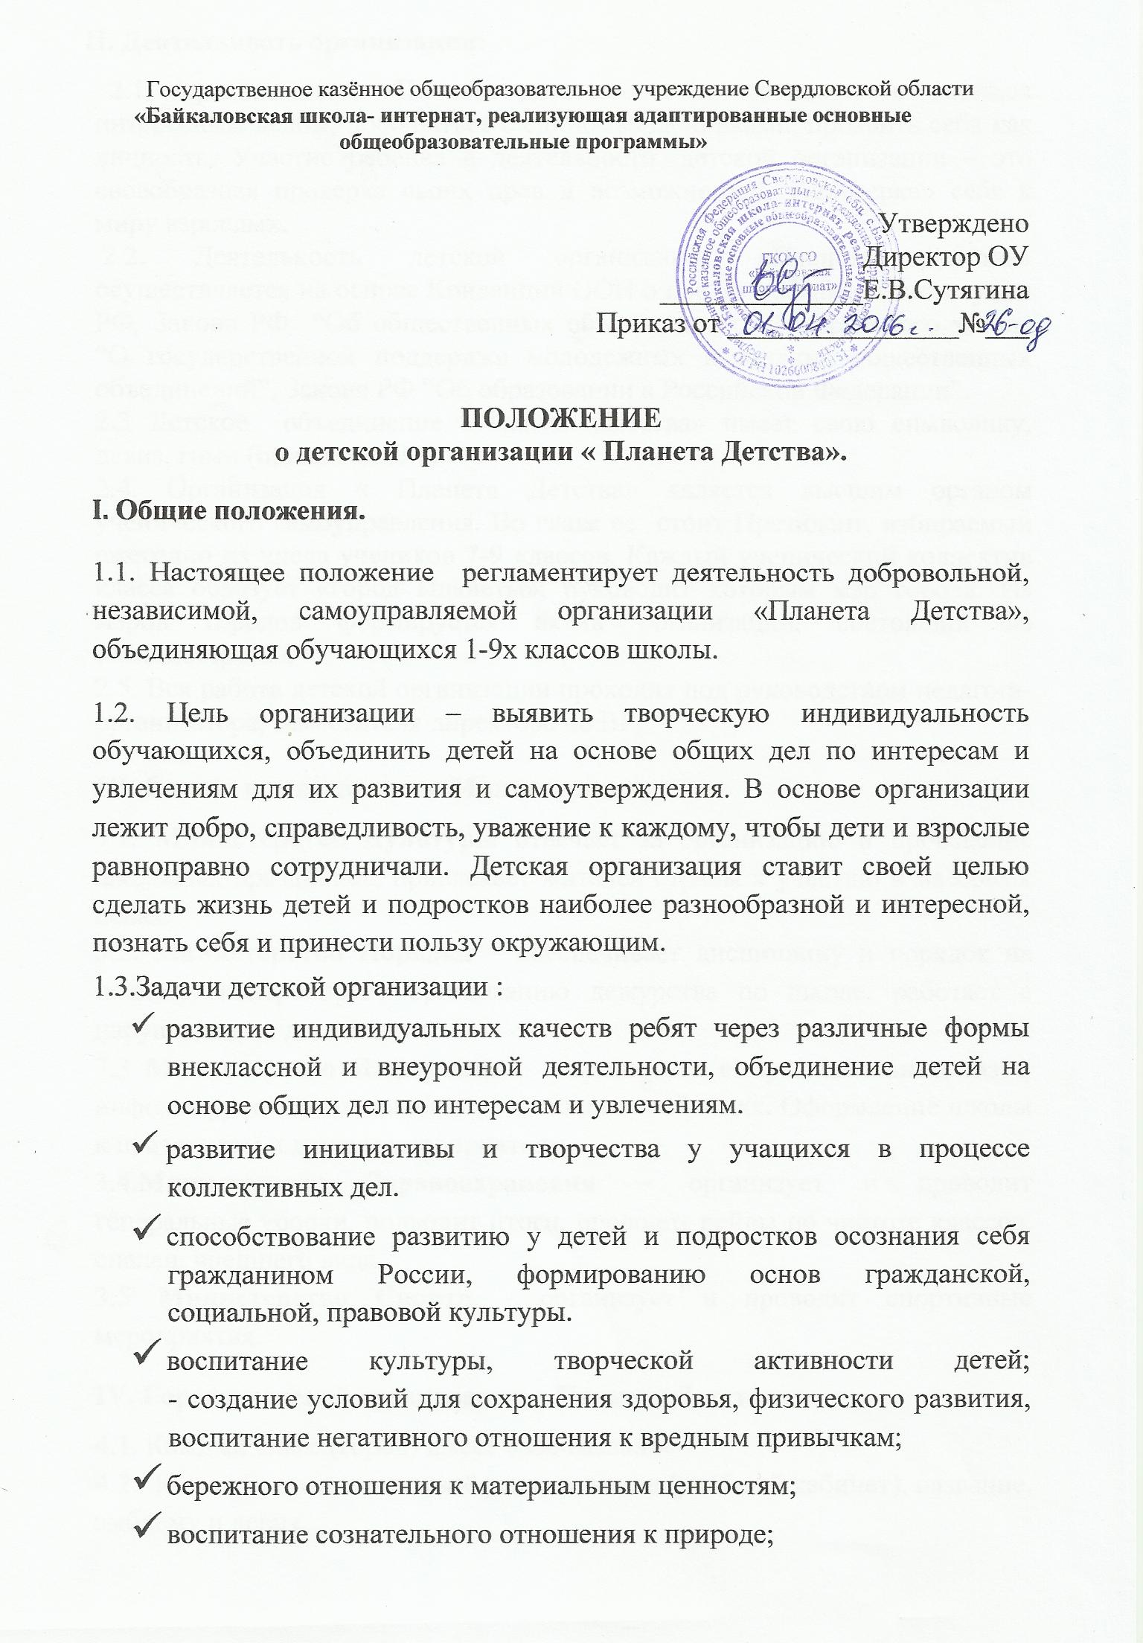

II. Деятельность организации:
2.1. Организация «Планета детства» - это возможность заняться интересным делом, пообщаться с единомышленниками, проявить себя как личность. Участие ребенка в деятельности детской организации – это своеобразная проверка своих прав и возможностей, «примерка» себя к миру взрослых.
2.2. Деятельность детской организации «Планета Детства» осуществляется на основе Конвенции ООН о правах ребенка, Конституции РФ, Закона РФ “Об общественных объединениях” Федерального закона “О государственной поддержке молодежных и детских общественных объединений”, Закона РФ “Об образовании в Российской Федерации”.
2.3 Детское объединение «Планета Детства» имеет свою символику, девиз, гимн (приложение 1).
2.4. Организация « Планета Детства» является высшим органом ученического самоуправления. Во главе ее стоит Президент, избираемый ежегодно из числа учеников 7-9 классов. Каждый ученический коллектив класса образует «город Планеты», руководит которым мэр города. Из мэров городов формируется актив организации, состоящий из «Министерств».
2.5. Вся работа детской организации проходит под руководством педагога-организатора, заместителя директора по ВР.

III. Состав и деятельность Министерств:

3.1. Министерство Культуры отвечает за организацию и проведение школьных праздников, привлекает жителей страны к участию в массовых делах.

3.2. Министерство Порядка – обеспечивает дисциплину и порядок на планете, контролирует организацию дежурства по школе, работает с нарушителями дисциплины.

3.3 Министерство Информации – организует выпуск школьных газет, информирует обучающихся о предстоящих событиях. Оформление школы к праздникам и другим мероприятиям.

3.4.Министерство Здравоохранения – организует и проводит генеральные уборки, подводит итоги, проводит рейды по чистоте классов, спален, внешнего вида.

3.5 Министерство Спорта – организует и проводит спортивные мероприятия.

IV. Города детской организации « Планета Детства»:

4.1. Каждый класс (город) имеет свое название .

4.2. Каждый город имеет своё расположение (учебный кабинет), название, эмблему и девиз.

V. Выборы президента детской организации «Планета Детства».

5.1. Ежегодно в школе проводятся выборы президента детской организации. Кандидатами в президенты могут стать ученики 7-9 классов, готовые активно вести предвыборную агитацию.

5.2. Выборы президента проходят ежегодно, в начале учебного года.

5.3. Для решения вопросов по планированию работы организации созываются расширенные заседания Совета Министров 1 раз в четверть.
5.4. На заседаниях совета решаются различные вопросы:
-выполнение планов работы организации;
- утверждение текущих планов работы и планов подготовки крупных мероприятий;
- отработка и анализ обращений членов организации.

- осуществляет иные полномочия в соответствии с Положением;

5.5. Президент:

- организует работу Совета Министров (создает штаб для организации конкретного мероприятия
- организует подготовку и ведет заседания совета;
- осуществляет контроль за выполнением планов работы;
VI. Права и обязанности членов организации:

6.1. Член организации имеет право:
- принимать активное участие в деятельности организации;

- принимать активное участие в планировании работы школы, на заседаниях обсуждать и утверждать планы подготовки к мероприятиям;

- получать информацию о деятельности организации;
- состоять в других детских самодеятельных организациях и объединениях;
- участвовать в работе штаба подготовки творческого дела (социального проекта).
VII. Законы организации.

-Закон чести и совести;

-Закон доброты и милосердия;

-Закон дружбы и товарищества;

-Закон дела.

VIII. Моральный кодекс.

- член организации действует по чести и совести;

- уважает себя, не теряет достоинства;

- уважительно относится к младшим, старшим и своим родственникам;

- критикует и спорит, открыто отстаивает справедливость, не унижая другого;

- не проходит мимо попавшего в беду;

- держит слово, выполняет обещание;

- не прячется от ответственности за свои поступки;

- всегда борется за добро только честными методами;

- активен, организован, борется с ленью;

- не отчаивается в трудных ситуациях, а ищет поддержки.

IX. Прекращение деятельности организации.
9.1. Прекращение деятельности организации «Планета детства» производится путем ликвидации. Решение о ликвидации принимается общим собранием школьной организации путём открытого голосования.

Приложение 1
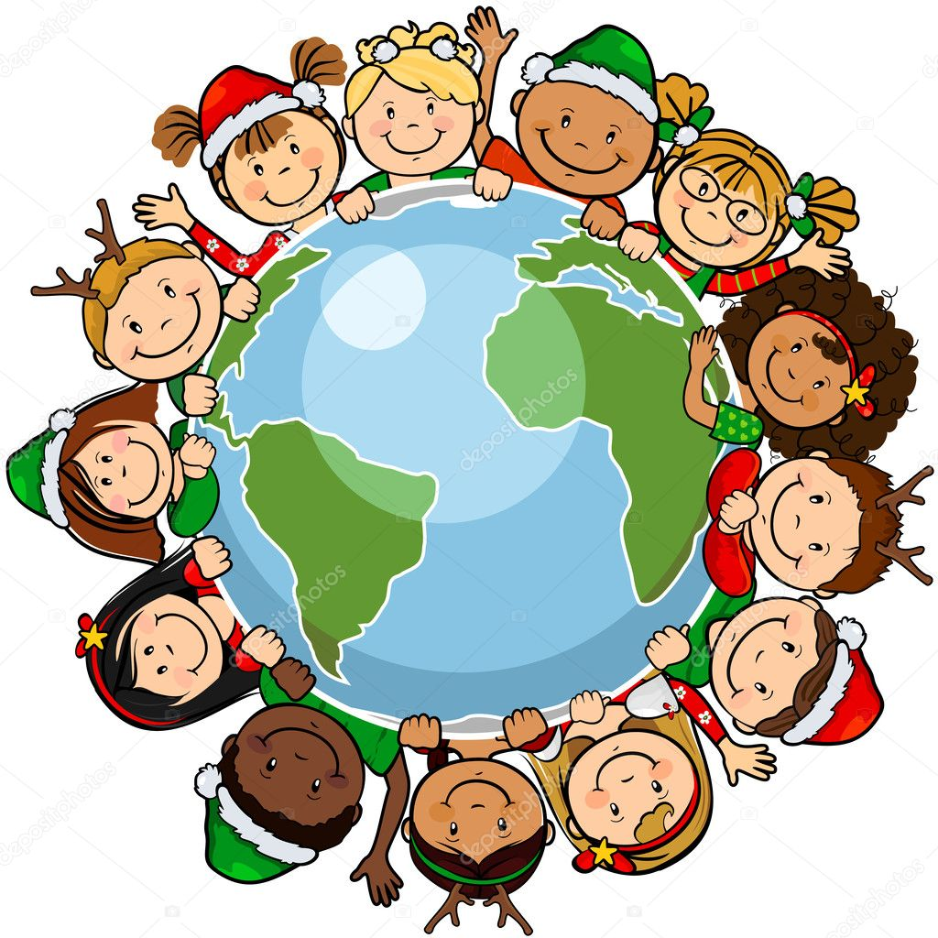СИМВОЛИКА ДЕТСКОЙ ОРГАНИЗАЦИИ «ПЛАНЕТА ДЕТСТВА»
Эмблема:

ГКОУ СО
«Байкаловская
школа-интернат»»

Планета, вокруг которой изображены дети, взявшиеся за руки.
Флаг детской организации сочетает три цвета:
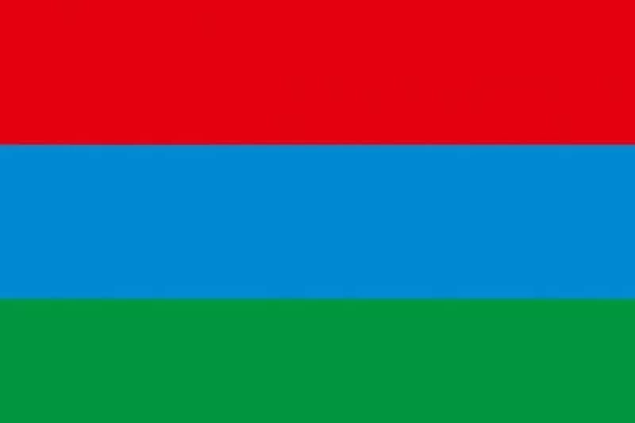Красный- знание,
умение, творчество;

Синий - честность,
доброта;
Зелёный- здоровье,
трудолюбие.
Девиз:
«Пусть будет жизнь полна свершений,
Побед, успехов, достижений!»

Гимн:
Каждый день встречает школа нас,
Как домой идём в знакомый класс.
В школе ждут меня друзья,
Школа, ты моя семья.
Здесь мне все рады, точно знаю я.

Тишину сменяет шум и гам
Но никто не мчится по домам.
Дел у нас невпроворот,
их не сделать и за год.
Нас завтра утром снова школа ждёт.

В мире школы всё не перечесть.
Может, где-то лучше нашей есть.
Мне моя всегда милей, лишь подумаю о ней,
И сразу станет на душе теплей.

